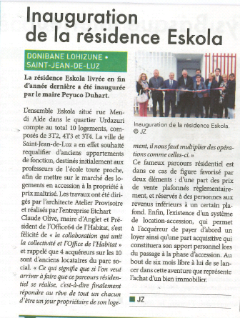

La Semaine du Pays Basque du 26 mai au 1er juin 2017

